Organisatie-niveau | betekenis | voorbeeld | afbeelding
biosfeer | De levende laag van de aarde | De aarde | 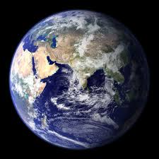
Ecosysteem | het geheel van alle organismen in een bepaald gebied, hun onderlinge wisselwerkingen en hun leefomgeving | waddenzee | 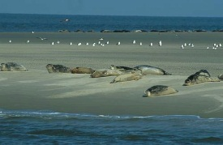
Populatie | Groep individuen van dezelfde soort in een bepaald gebied | Groep zebra’s op de savanne in Afrika | 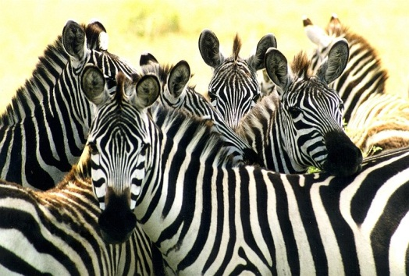
organisme | Levend wezen | chimpansee | 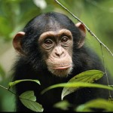
Orgaan-stelsel | Groep samenwerkende organen | Ademhalings-stelsel | 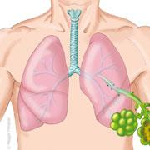

orgaan | Deel van een organisme met een bepaalde functie | hart | 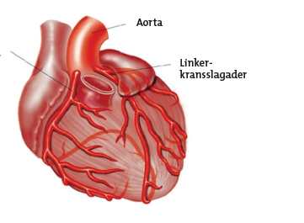
weefsel | Groep cellen met dezelfde vorm en functie | Kraakbeen-weefsel | 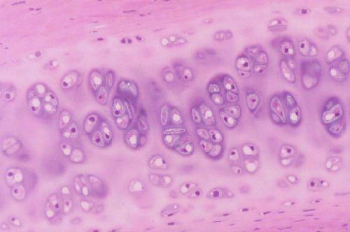
cel | het kleinste onderdeel van een organisme of levend wezen dat alle erfelijke informatie van dat organisme bevat | Cel wangslijmvlies | 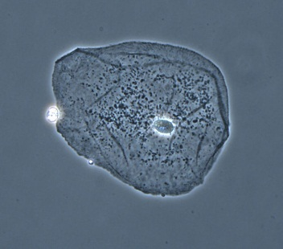
(cel)organel | Deel van een cel met een bepaalde functie | bladgroenkorrel | 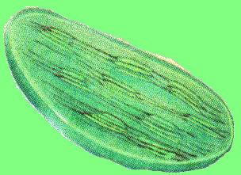
molecuul | het kleinst mogelijke deel van stof dat alle eigenschappen van de stof nog heeft | glucose | 